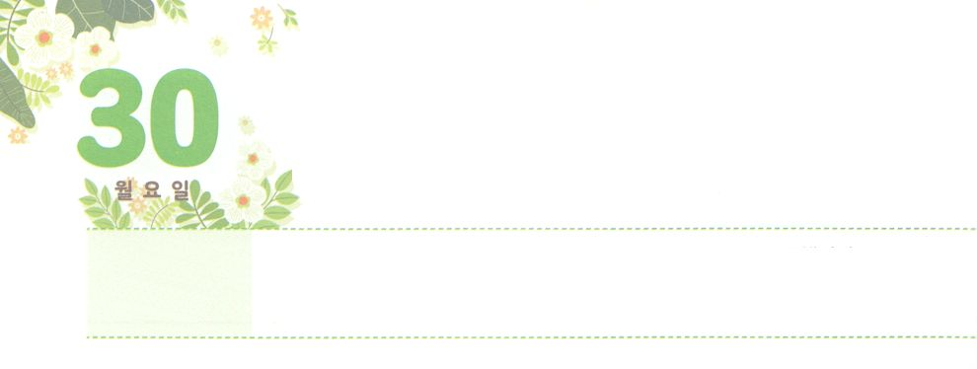

レムナントがなければならない

　なこと



**げつようび**

、イスラエルよ。あなたがたがなうようにのえるおきてとめとをきなさい。そうすれば、あなたがたはき、あなたがたのの、が、あなたがたにえようとしておられるをすることができる。

**41**

にはでることのできることと、できないことがあります。とてもさなや、とてもきなをたちはでることができません。さらにえば、なことは、たちのにえません。レムナントは、このをきているのですが、をるべきです。イスラエルはがないさなだったので、、、になったとえることができます。しかし、います。らがのをのがしてをえなかったからです。

のには、たちのえではとうていすることのできないくのがあり、それゆえに、くのがしんでいます。をれてサタンのになり、のろいのできているからです。このをできるのでのとは、イエス・ キリストです。はそのについてしています。レムナントは、なとをとえ、たましいにして、のみことばにをおろすとき、のをかすとしてつようになるでしょう。

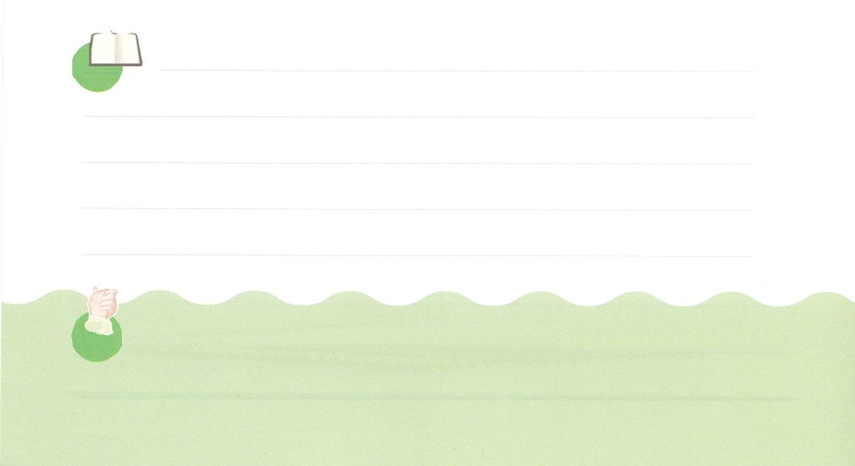

**きょうのみことば**

インマヌエル教会聖日1部┃2021.3.7

、ありがとうございます。のとしてんでくださったことをします。、のにっているをりますように。きておられるイエス・キリストのおによっておりします。アーメン

**きょうのいのり**

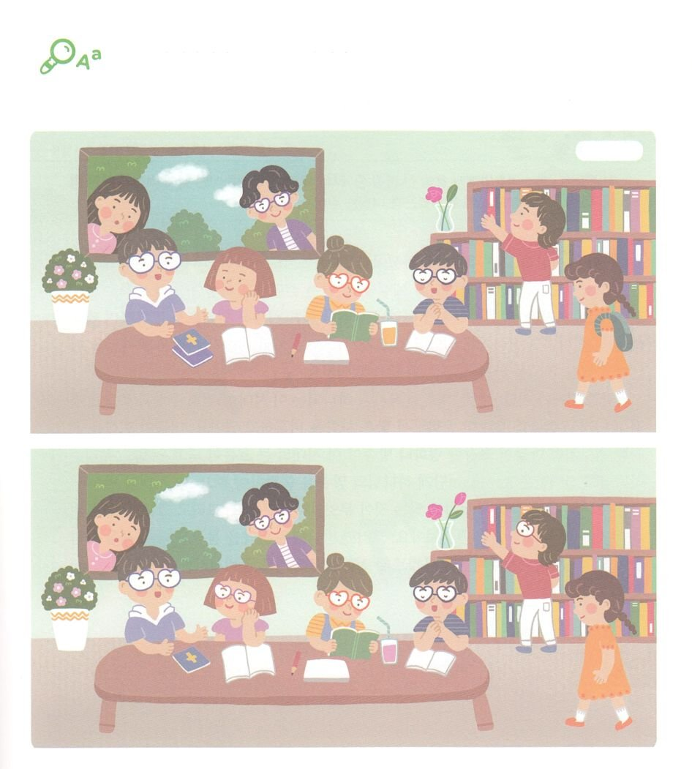

　　　　めがねをかけているだちのがあります。２つのの

　　　　ちがうところをつけながら、もめがねをかけて

　　　　をるレムナントになるようにりましょう。

　　　　　　　　　　　　　　　　　　　　　　　　　　　　　ちがい７つ

ちがいを

みつけよう

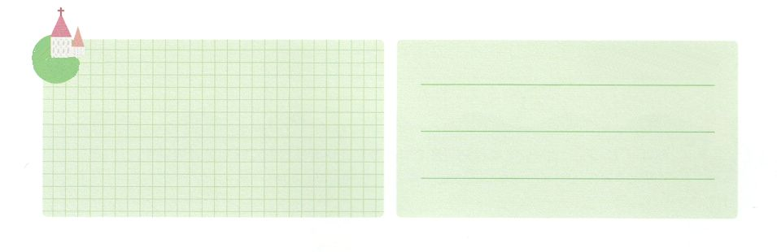

**きょうのでんどう　　　　　　　　　　う　　　　　　　　　　　　　　　　　　　　　　　　する**

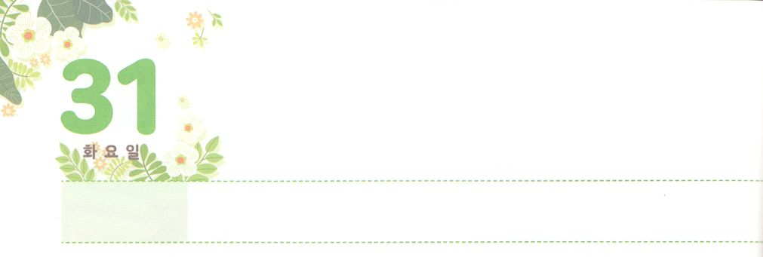

のたちがにらないこと



**かようび**

あなたがたはにをつけなさい。がホレブでのからあなたがたにしかけられたに、あなたがたはのもなかったからである。

**申命記**

**415**

はすべてをされました。そのでも、はのかたちとしてられました。だけがをできるでいなとしてられたのです。しかし、サタンにだまされてをれてから、はにさまよって、のをってきています。としてられたは、のかわりとしてをでってえるしかないのです。

とがとてもして、がつになるこのに、としてとはどんどんえけていて、いとシャーマニズムがとしてくのをわしています。さらにしいかのようにをしたやが、こののきなれになってしまいました。たちはにばれたレムナントらしく、のみことばをらなければなりません。こののをてののがのがしていることがかしましょう。そして、らのためにができるのかをえてみましょう。すると、はをったをのがらないをしくえるとしてしてくださるでしょう。



**きょうのみことば**

インマヌエル教会聖日2部┃2021.3.7

、ありがとうございます。をらないこののを、でかすレムナントになりますように。きておられるイエス・キリストのおによっておりします。アーメン

**きょうのいのり**

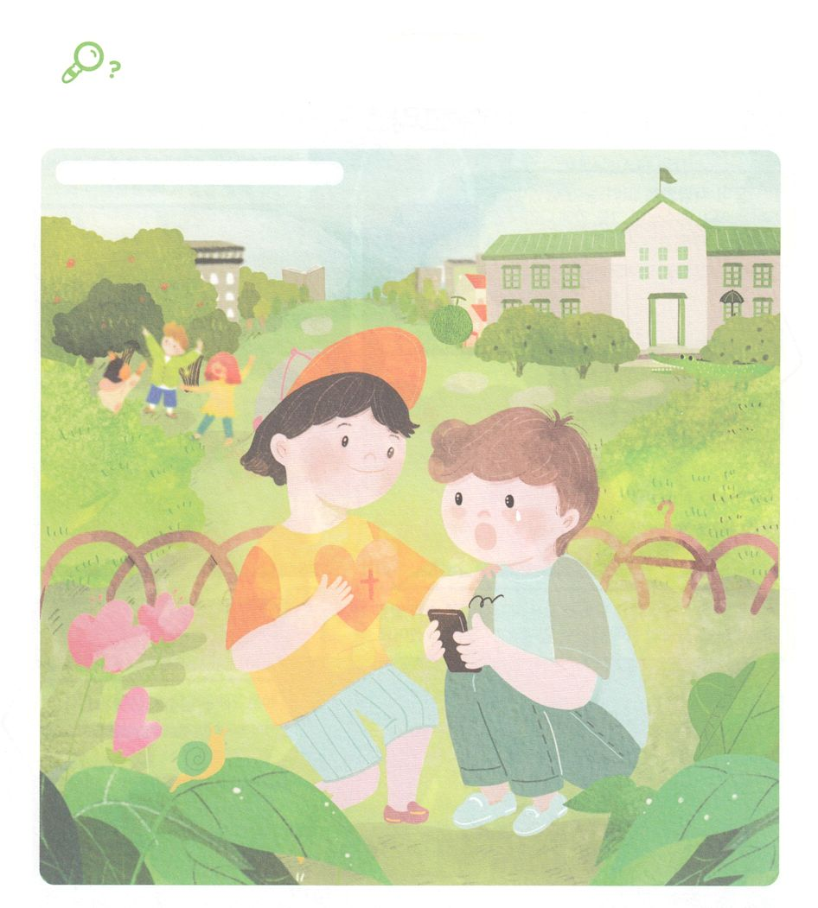

を

つけよう

　スマホやゲームのになっているだちにをえると

　イエス・キリストのがみました。キリストのでするの

　のにれているをつけましょう。

、メロン、かたつむり、わに、かさ、ハンガー、ぼうし



**きょうのでんどう　　　　　　　　　　う　　　　　　　　　　　　　　　　　　　　　　　　する**

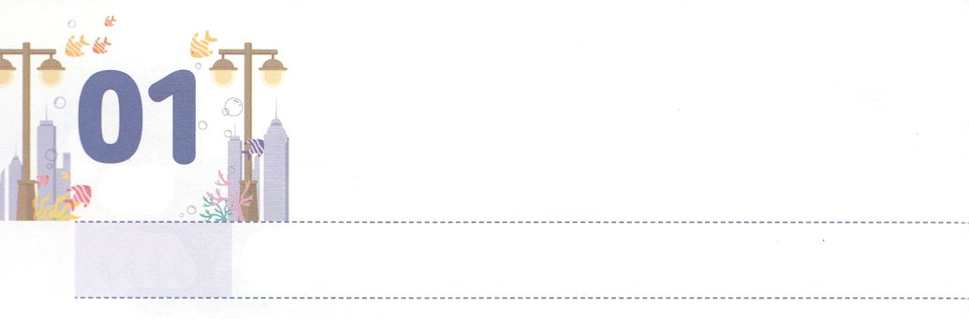

の

**すいようび**

**ローマ**

**58**

しかしたちがまだであったとき、キリストがたちのためにんでくださったことにより、はたちにするごのをらかにしておられます。

まことのクリスチャンとは、のにすべてがあることをしたです。そうでなければ、たちはうものをるしかありません。ですから、をささげてるだけでだということをじなければなりません。でであることをわったのに、サタンはれて、ひざまずくしかありません。

このときから、つのがえはじめます。みんながむのですが、わざわいにつながる、みんながうのですが、まことのいのちにつながるのです。たちは、はじめからこのをることができるので、れたりしたりするがありません。は、をつがひとりでもいるなら、をえてくださるからです。そのように、ごとにこのをつ、ほんのわずかなをしてはなされました。これからは、のですべてをしてをかすのをくため、みしましょう。



**きょうのみことば**

、ありがとうございます。このにあるくのので、ののにいてください。きておられるイエス・キリストのおによっておりします。アーメン

**きょうのいのり**

産業宣教メッセージ┃2021.3.138

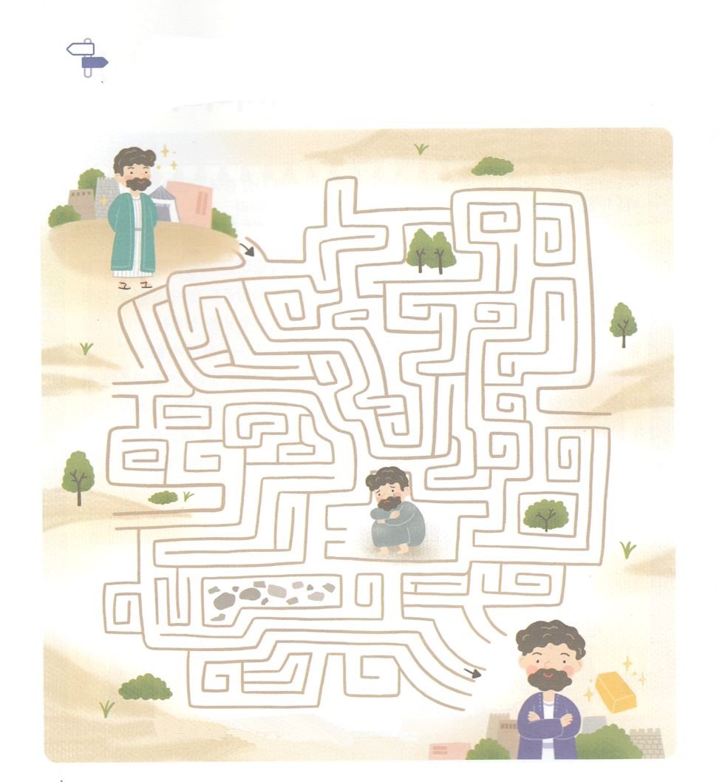

にてるヨブは、なではありませんでしたが、の

にすべてがあることをったでした。ヨブがんだ

のをりながら、みことばをくしましょう。

しかし、は、のくをっておられる。はをべられる。

はのように、てる。（ヨブ23:10）

めいろ

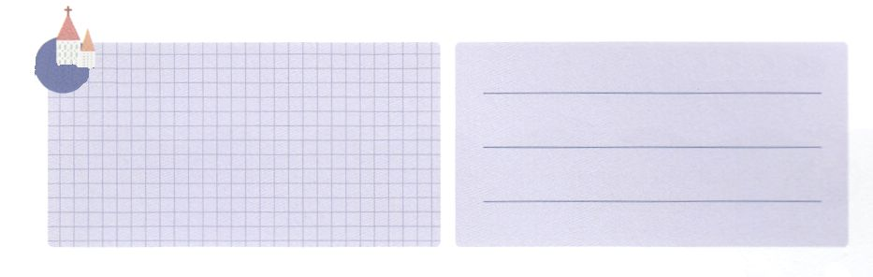

**きょうのでんどう　　　　　　　　　　う　　　　　　　　　　　　　　　　　　　　　　　　する**

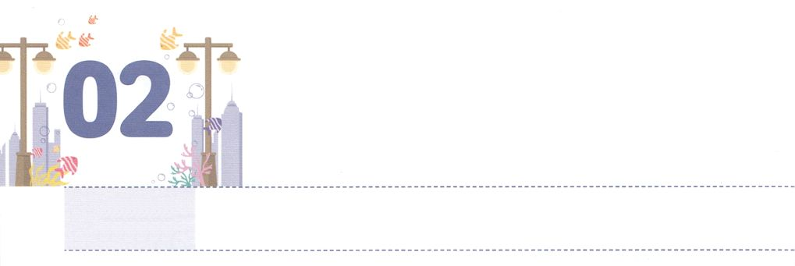

からけしましょう

**もくようび**

このには、だれによってもいはありません。のでこののほかに、たちがわれるべきはにえられていないからです。

**412**

たちのりには、のをけてにきているにもかかわらず、しんでいるがいます。ににってりをげているのに、をするもいます。それは、からけすことができなかったからです。なことに、これはにえることといがありません。さらにきなは、そこにサタンがくことをらないままであるというです。

たちはをにわわなければなりません。ただだけがにびた、のろいとわざわいのからっぱりすためです。それゆえ、われたたちは、ののをかすをめなければなりません。また、サタンにだまされて、のりのをいかけるをかさなければなりません。ただをわって、サミットとしてやみのをるとしてつためのをしましょう。

**きょうのみことば**



核心訓練メッセージ┃2021.3.13

、ありがとうございます。にきているのに、サタンにだまされてしみとにあっているたちをかすことができるように、なとをください。きておられるイエス・キリストのおによっておりします。アーメン

**きょうのいのり**

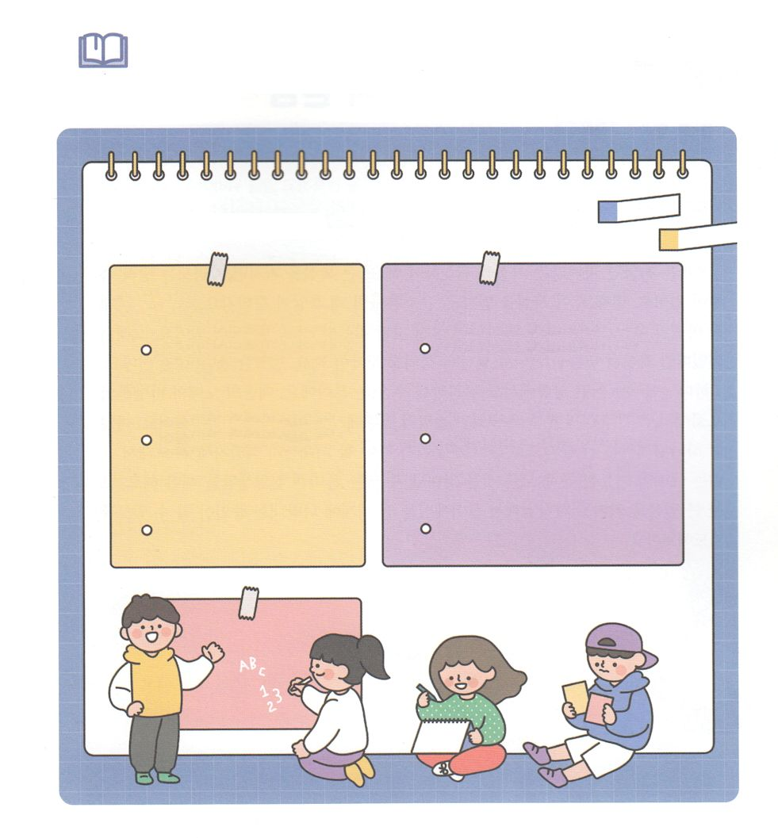

　　　　　　　とはなにがうのでしょうか。

　　　　　　　の（　　）にあうことばをれてをさせて

　　　　　　　とのちがいをべてみましょう。

　　　　　（れることば：、、、）

**？**　　　　　　　　　　　**？**

　　　　　（　　　）がしていくこと　　　　（　　　　）がたずねてられたこと

　（　　　）をうことに　　　　　　（　　　　）をすることに

よってわれること　　　　　　　　よってわれること

みことばを

しよう



**きょうのでんどう　　　　　　　　　　う　　　　　　　　　　　　　　　　　　　　　　　　する**

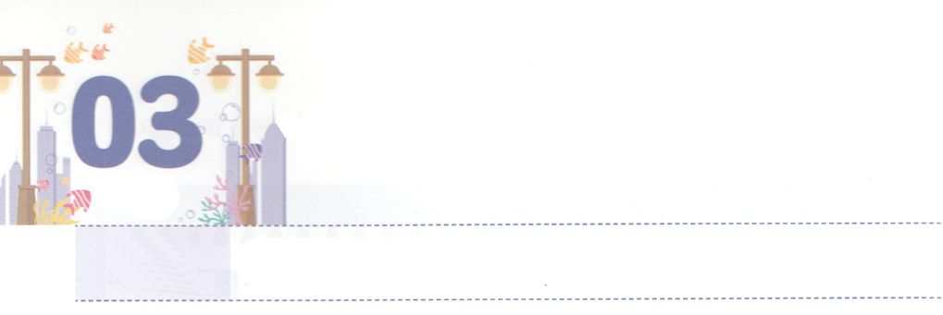

のどもの

**3224**

**きんようび**

あなたがたのどもたちのためにをて、そののためにいをりなさい。あなたがたのからたことはしなければならない。

たちはのどもであるというにをたなければなりません。いをてば、それにってえられるがあります。に、このをじることができなくてれるとき、やみがそのをします。には「あなたがたのであるが、ほえたけるのように、いくすべきものをしめながら、きっています。」とされています。ですから、なをって、みことばのをるべきです。なのは「」です。

はどんなでもうことができるです。エジプトのとバビロンの、そしてローマのというでも、イスラエルをいされました。このようには、きなによって、これからたちがかなければならないまでをってくださいます。ですから、たちは、とりをして、すべてをつけることができるしいをしなければなりません。、きなをってがきておられることをにすになることをりましょう。



**きょうのみことば**

、ありがとうございます。によってサタンをでみき、のながされるのをるになりますように。きておられるイエス・キリストのおによっておりします。アーメン

インマヌエル教会聖日1部┃2021.3.14

**きょうのいのり**

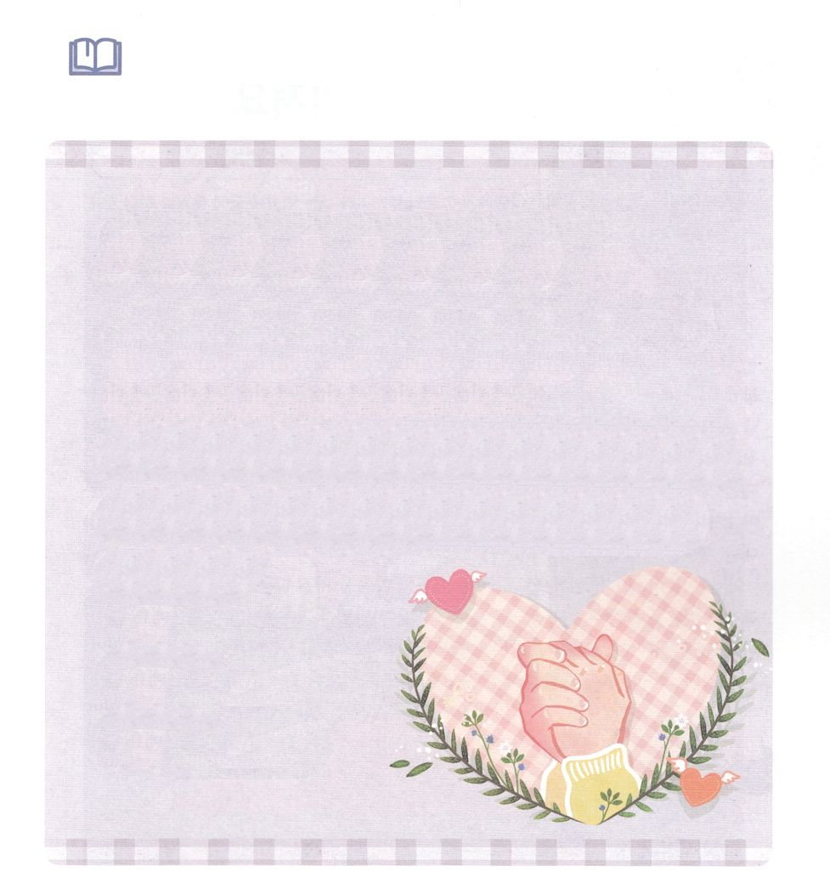

　　　　のをいて、にをめましょう。

はんでいるがらをし、にえないものをさせるものです。のはこのによってされました。によって、たちは、このがのことばでられたことをり、したがって、えるものがにえるものからできたのではないことをるのです。（ヘブル11:1～3のみことば）

みことばを

しよう



**きょうのでんどう　　　　　　　　　　う　　　　　　　　　　　　　　　　　　　　　　　　する**

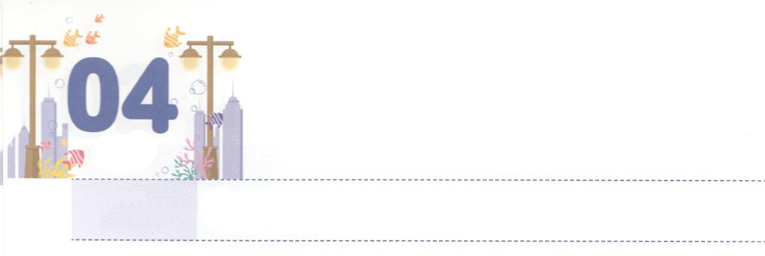

をちましょう

**どようび**

そのがキルヤテ・エアリムにとどまったからいがたって、になった。イスラエルのはをいめていた。

**Iサムエル**

**72**

が、そのにみをきけているならば、いつかがおこります。やみのがいのをしてくからです。しかし、のいをって、にをつレムナントはいます。モーセのおさんヨケベデは、のしみをののでにました。そして、にをったとき、モーセをしてエジプトのにることができました。また、サムエルのおさんのハンナも、のをてナジルのをり、でにりました。そして、サムエルというをて、をるとしててました。ダビデはいとき、サムエルからのにするをきました。そのからやがてになるビジョンをって、のをくにしてをつようになりました。

このようにレムナントがにしいをつとき、をかすことができます。とたましいをするでしたを、はんでくださるからです。そのようなをくとき、はをするきでたちとともにおられるでしょう。んでいるをて、をつえをけるようにりましょう。



**きょうのみことば**

、ありがとうございます。こののをて、をもってがくださったとビジョンでこのをかすことができますように。きておられるイエス・キリストのおによっておりします。アーメン

インマヌエル教会聖日2部┃2021.3.14

**きょうのいのり**

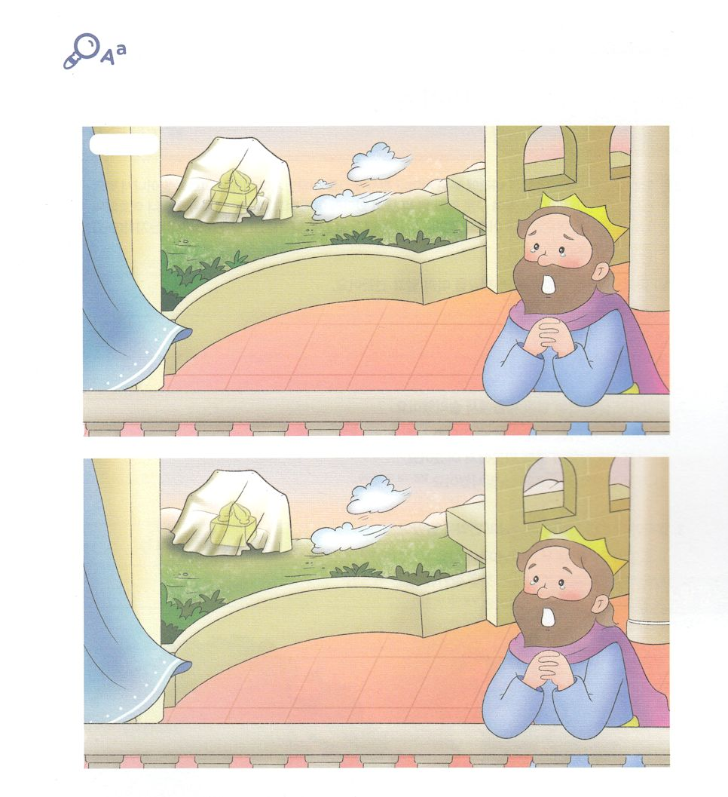

ちがいを

みつけよう

　　　　　７つ

　　　　　の２つののいをつけながら、ダビデがっていたについて

　　　　　えてみましょう。

**きょうのでんどう　　　　　　　　　　う　　　　　　　　　　　　　　　　　　　　　　　　する**

